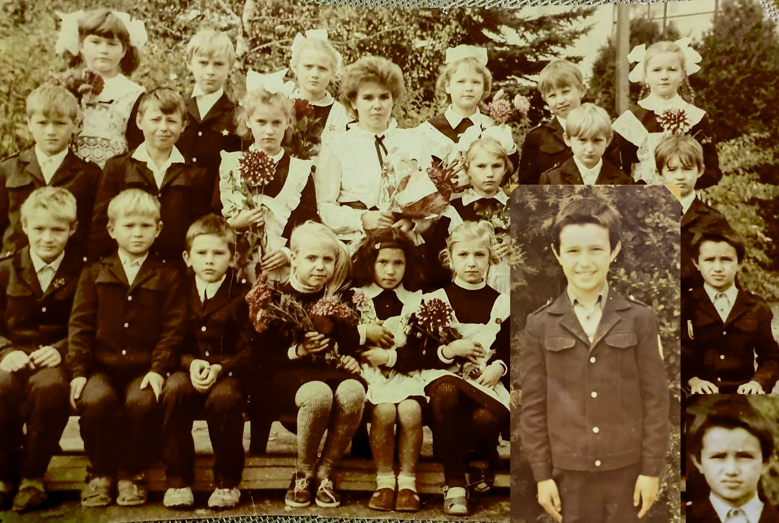

Саша - пошёл в школу в Черкассах, в Украине.



К животным, к собакам - Саша всегда относился с любовью.

Видимо это передалось и его детям.